RGM – 0.roč. – Pomenuj obrázok
Meno: ........................................

Napíš začiatočné písmeno podľa obrázka (malé aj veľké)!
citrón 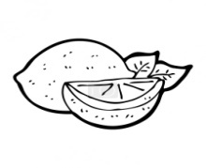 ...............................
ucho 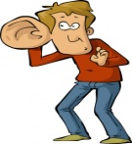 ...............................
oko 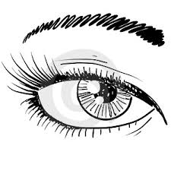 ................................
auto 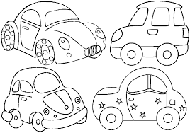 ................................
mačka .................................
nos 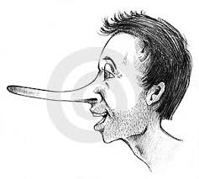 .................................
lampa 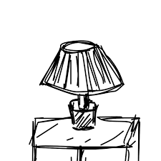 .................................
ihla  

